Nieuwsbrief no. 15

Beste leden,

Namens LBC wens ik alle leden het beste voor 2023 en veel bridgeplezier op de maandagavond bij Vrij en Blij.

Clinics

Jammer genoeg was er te weinig animo voor de clinic’s van Nico Portegijs. Minimaal 10 paren waren er nodig om de clinic door te laten gaan maar dat aantal werd dus niet gehaald. Wellicht een volgende keer meer succes.

Kerst 2022

We kijken weer terug op een geslaagde kerstdrive. Daaf en Margot hadden vooraf de kaarten gesorteerd zodat er in de A en de B lijn topintegraal gespeeld kon worden. De eerste plaats was voor het paar Elles en Ingrid. Nog proficiat. We werden verwelkomd met een heerlijk glaasje bubbels. Vervolgens een uitgebreid indisch buffet dat Annie had geregeld. En tot slot nog een lekker toetje. De zaal van Vrij en Blij zonder de grote lampen was heel sfeervol en prachtig in kerstsfeer versierd. Annie had nog leuke kerstkaartjes van LBC die eerder nog door Carla Jansen waren gemaakt.

80jarig bestaan LBC

Aan de oproep voor deelname in de feestcommissie is gehoor gegeven. In de feestcommisie voor het 80 jarig bestaan van LBC in september 2023 zitten Renee Schuitmaker, Margreet Tushuizen en Josephine van Willigenburg. Zij hebben prachtige plannen. Tezijnertijd horen jullie er uiteraard meer over.

.

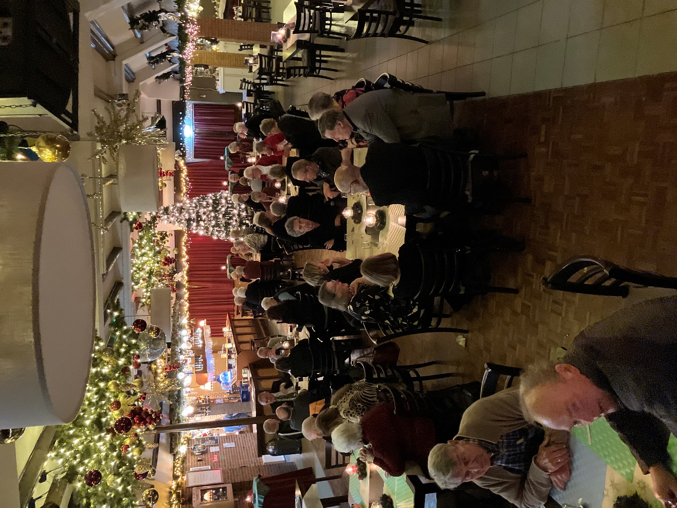

Foto’s kerstdrive LBC 2022

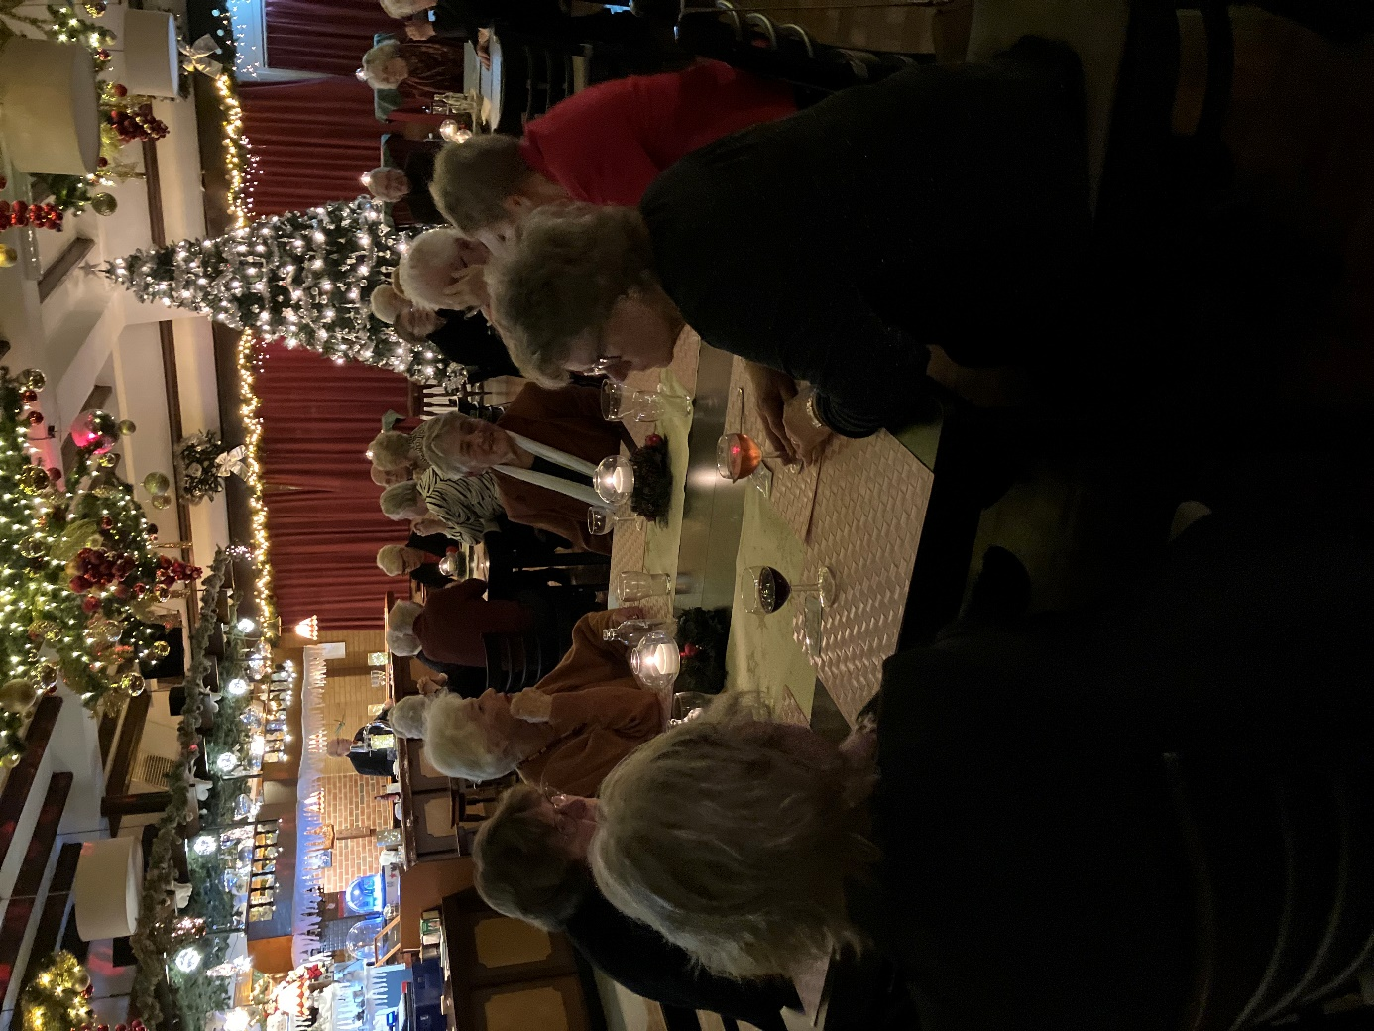

Opzeggingen

Jammer genoeg hebben ook bij onze club weer mensen opgezegd. Zoals we weten neemt het aantal leden van bijna alle bridgeclubs af. De belangrijkste reden hiervoor is de vergrijzing van de bridgesport. Opgezegd hebben Iman en Marga Landheer, Peter de Ruyter, Henk Groot, Ton Spee, Ria van Gaveren, Cora Braspenning en Truus Mangel.

Glimlach

Wanneer de mond glimlacht,

glimlacht het hart.

Komt u iemand tegen zonder glimlach:

schenk hem dan de uwe.

Als het tegenslagen regent,

gebruik dan je glimlach als paraplu.

Een glimlach van uw buurman is meer waard,

dan een schenking van een verre vriend.

Een glimlach kost minder dan elektriciteit,

maar geeft evenveel licht.

Van alle levende wezens kan

alleen de mens glimlachen.

Een glimlach kost niets

en toch is hij waardevol.

De glimlach is het beste en

natuurlijke tegengif tegen droefheid.

Niemand is zo arm dat hij geen glimlach geven kan

en

niemand is zo rijk dat hij geen glimlach nodig heeft.

(dichter onbekend )

Lia Admiraal, voorzitter LBC

